**🌟 Diretoria da Associação da ASSOCIAÇÃO PROJETO SÓ POR AMOR**

**📸 Presidente**

**Ozélia Sousa Muniz**

**📸 Vice-Presidente**

**Eduardo Rodrigues Santos** 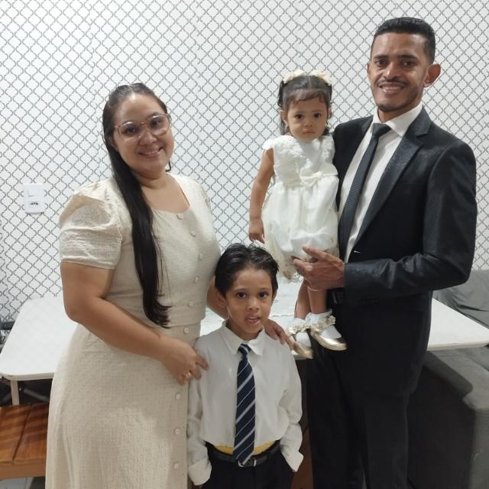

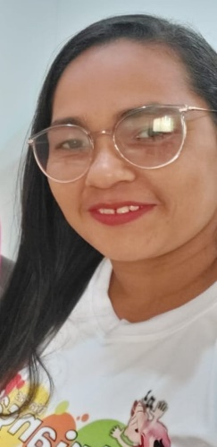

**📸 Primeira Secretária**

**Ana Lúcia da Conceição Gonçalves**

**📸 Segundo Secretário**

**Anny Caroliny Silva dos Santos**

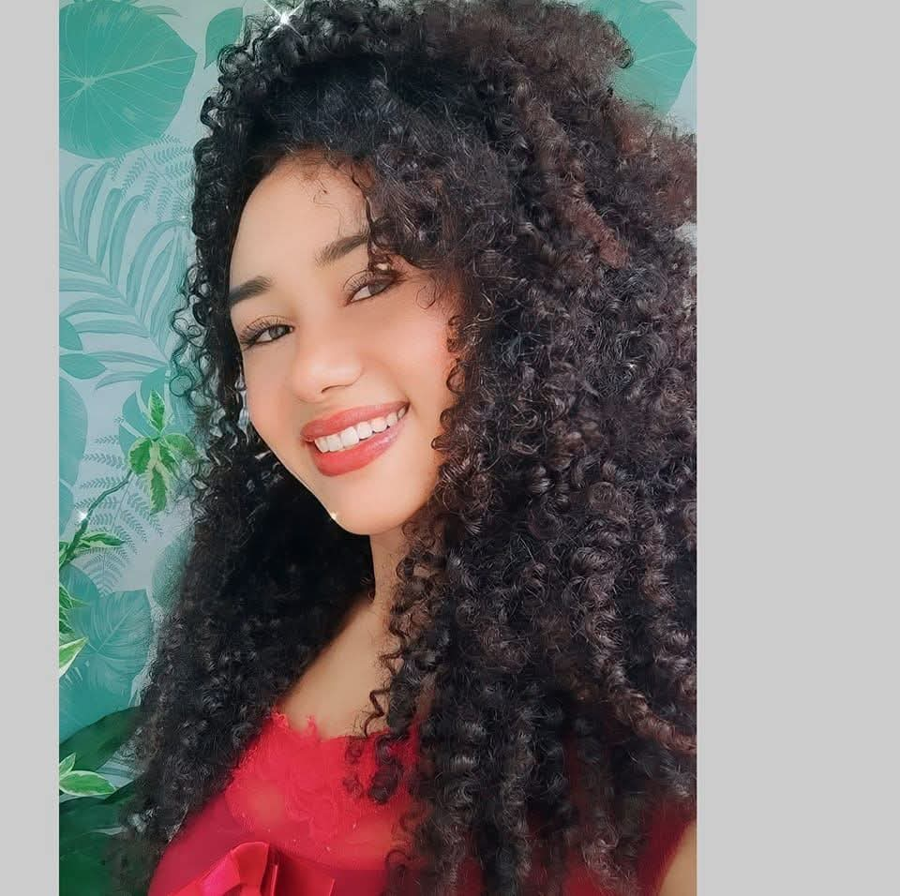

**📸 Primeira Tesoureira**

**Nadege Conceição Vieira Machado**  
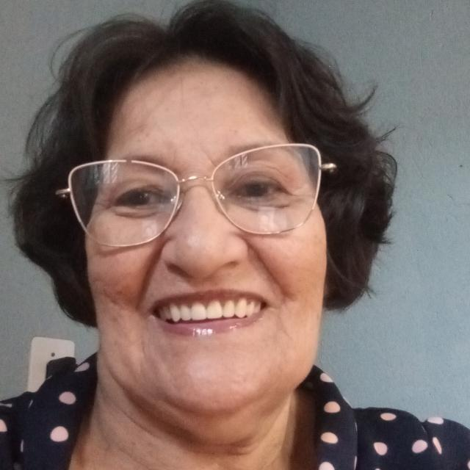

**📸 Segunda Tesoureira**

**Maria Nilvanda Sousa Alves da Silva**

